Reading & Thinking · Philosophy

中介之死与五次竞标 · 近代哲学结构图
二分表为左列，笛卡尔到康德的标书为节点，康德的形式之桥收束——近代哲学=中介(神)之死后为二分寻找替代焊点的连续竞标。
← 返回哲学栏目

中介之死与五次竞标
Mediator Mortuus · 近代哲学结构图 左列＝二分表(碎片场)；右列＝为二分寻找替代焊点的连续竞标；康德的形式之桥收束
旧焊点(神的统一) 熔断为同一 单边裁决/拆解 请神垫板(后门担保) 划界·分治 交织成结(先天综合)
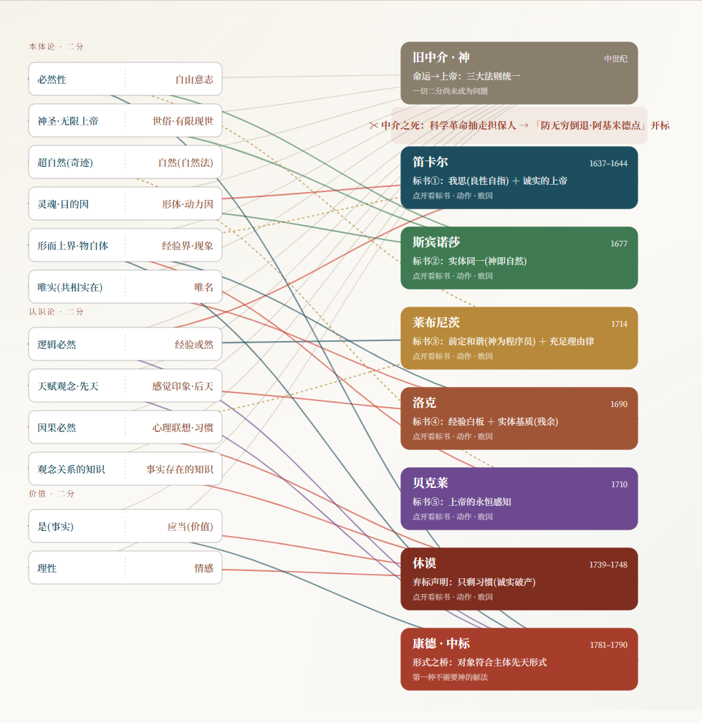
来源：https://cavno.org/reading/philosophy/death-of-the-mediator/

